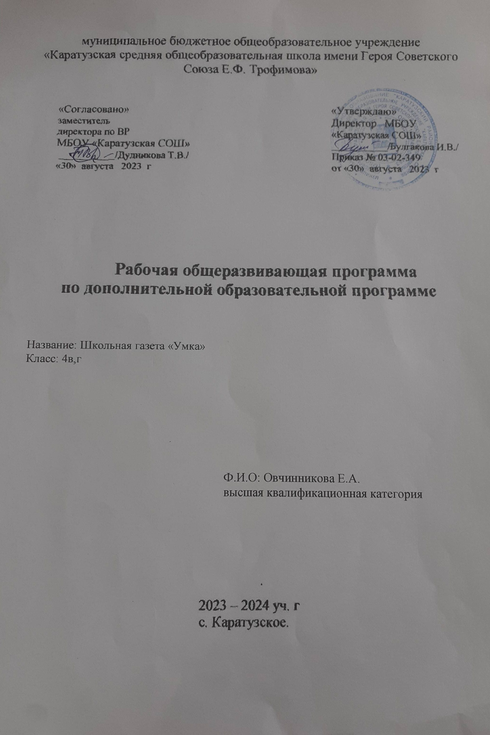
Пояснительная записка
Рабочая программа составлена на основании следующих нормативных документов:
• -Федерального закона от 29.12.2012 № 273-ФЗ «Об образовании в Российской Федерации»;
• - Приказа Минпросвещения от 22.03.2021 № 115 «Об утверждении Порядка организации и осуществления образовательной деятельности по основным общеобразовательным программам – образовательным программам начального общего, основного общего и среднего общего образования» (распространяется на правоотношения с 1 сентября 2021 года);
• - Приказа Министерства образования и науки Российской Федерации от 6октября 2009 г. № 373 «Об утверждении федерального государственного образовательный стандарт начального общего образования»;
• - СП 2.4.3648-20 «Санитарно-эпидемиологические требования к организациям воспитания и обучения, отдыха и оздоровления детей и молодежи», утвержденных постановлением главного санитарного врача от 28.09.2020 № 28;
• - СанПиН 1.2.3685-21 «Гигиенические нормативы и требования к обеспечению безопасности и (или) безвредности для человека факторов среды обитания», утвержденных постановлением главного санитарного врача от 28.01.2021 № 2;
• - Устава МБОУ «Каратузская СОШ»;
• - Локальных документов МБОУ «Каратузская СОШ»;
• - Учебного плана начального общего образования, календарного плана, утвержденных приказом №03-02-349 от 30.08.2023г «О внесении изменений в основную образовательную программу начального общего образования»;
• - Рабочей программы воспитания, утверждённой приказом №03-02-349 от 30.08.2023г.
• - Календарного плана воспитательной работы МБОУ «Каратузская СОШ» I ступени обучения.
•
Изменение информационной структуры общества требует нового подхода к формам работы с детьми. Получили новое развитие средства информации: глобальные компьютерные сети, телевидение, радио, мобильные телефонные сети. Новые информационные технологии должны стать инструментом для познания мира и осознания себя в нём.
Школьное информационное агентство «УМКА» объединяет учащихся 1- 4 классов и ставит своей целью создание постоянно действующего актива юных корреспондентов.
При работе с юными корреспондентами основной упор делается на работу учащихся на уроках русского языка и литературы, где школьники учатся писать сочинения, рассказы, сказки,стихи в которых рассуждают на различные темы, опираясь на жизненный опыт и прочитанные произведения.
Подготовка газеты требует вовлечения детей в различные формы деятельности. Это рукописная подготовка заметок, компьютерный набор статей и распечатка на принтере, компьютерная правка, верстка.
Руководит работой педагог-организатор. При компьютерной верстке газеты к работе подключаются: учитель информатики, старшеклассники.
В результате работы с детьми по выпуску газеты возрастает их мотивация к обучению. Учащиеся совершенствуют и развивают навыки литературного творчества, повышают грамотность, получают первый журналистский опыт. Тематика газеты отражает проблемы повседневной школьной жизни.
Программа Школьное информационное агентство «УМКА» нацелена на совершенствование основных видов речевой деятельности в их единстве и взаимосвязи; подразумевает теоретическую и практическую подготовку. Необходимо одновременно помогать детям в анализе и понимании устного и
печатного слова, содействовать тому, чтобы они сами могли рассказать о происходящих событиях, высказаться о своём социальном, политическом окружении.
Актуальность курса состоит в том, что он направлен на развитие теоретического мышления и логической культуры школьников.
Творческие задания позволяют решать поставленные задачи и вызвать интерес у обучающихся. Включенные, в программу задания позволяют повышать образовательный уровень всех учащихся, так как каждый сможет работать в зоне своего ближайшего развития.
Отличительные особенности данного курса состоит в том, что этот курс подразумевает доступность предлагаемого материала для учащихся, планомерное развитие их интереса к оформительской деятельности. Развитию интереса способствуют практические задания, наглядность.
Цель программы:
- Объединение детей разного возраста с целью формирования разносторонне развитой личности и реализации творческих интересов и способностей учащихся;
- Познакомить учащихся с журналистикой как профессией и областью литературного творчества.
- Создание условий и содействие творческому развитию детей.
- Привитие интереса учащихся к информационным коммуникационным технологиям.
- Воспитание настойчивости, инициативы.
- Развитие творческого воображения.
- Развитие у учащихся умений действовать самостоятельно.
- Создать своеобразную базу для творческой и исследовательской деятельности учащихся.
- Повысить информационную и коммуникативную компетентность учащихся.
Задачи программы:
- воспитывать у учащихся потребность в устных и письменных публицистических выступлениях и прививать им необходимые для этого навыки;
- развивать творческие способности школьников, осуществлять выпуск газеты «УМКА»;
- создание ежемесячного номера газеты, формирование умений работы над дизайном, форматом, объемом, композиционно-графической моделью, макетом, колонтитулом и блоком, вставкой текста и иллюстраций, оформлением заголовочного комплекса, выбором шрифта, размещением фотографий;
- формировать эстетически вкус как ориентир в самостоятельном восприятии искусства.
Формы и методы проведения занятий
Изложение теоретического материала факультативных занятий может осуществляться с использованием традиционных словесных и наглядных методов: рассказ, беседа, демонстрация видеоматериалов, наглядного материала, а также интернет ресурсов.
При проведении занятий по курсу на первое место выйдут следующие формы организации работы: групповая, парная, индивидуальная.
Методы работы: частично-поисковые, эвристические, исследовательские.
Ведущее место при проведении занятий должно быть уделено задачам, развивающим познавательную и творческую активность учащихся. Важным условием организации процесса обучения на факультативных занятиях является выбор учителем рациональной системы форм и методов обучения, её оптимизация с учётом возрастных особенностей учащихся. С учётом плана воспитательной работы школы.
Формы организации деятельности обучающихся:
- индивидуально-творческая деятельность;
- коллективная творческая деятельность;
- свободная творческая дискуссия;
- экскурсии;
- практическая работа (подготовка материалов для публикаций в прессе).
Система занятий построена таким образом, чтобы на каждом занятии ребенок узнавал что-то новое, обогащая свой словарный запас, постигая лексическое многообразие и образность родного языка, приобрел навыки самостоятельной работы в различных жанрах публицистического стиля.
Программа рассчитана на один год.
Общая характеристика курса
Основное место занимает содержание взаимодействия и общение взрослого с детьми, основанное на понимании того, что каждый ребёнок обладает неповторимой индивидуальностью и ценностью, способен к непрерывному развитию.
Формируются такие качества и свойства психики детей, которые определяют собой общий характер поведения ребенка, его отношение ко всему окружающему и представляют собой «заделы» на будущее, так как именно в этот период складывается потенциал для дальнейшего познавательного, волевого и эмоционального развития ребёнка.
Задачи данного курса решаются в процессе ознакомления детей с информационными коммуникативными технологиями.
Данный курс создаёт условия для развития у детей познавательных интересов, формирует стремление ребёнка к размышлению и поиску, вызывает у него чувство уверенности в своих силах, в возможностях своего интеллекта. Во время занятий по предлагаемому курсу происходит становление у детей развитых форм самосознания и самоконтроля, у них исчезает боязнь ошибочных шагов, снижается тревожность и необоснованное беспокойство. В результате этих занятий ребята достигают значительных успехов в своём развитии.
Методы и приёмы организации деятельности на занятиях по развитию познавательных способностей ориентированы на усиление самостоятельной практической и умственной деятельности, а также познавательной активности детей. Данные занятия носят не оценочный, а в большей степени развивающий характер. Поэтому основное внимание на занятиях обращено на такие качества ребёнка, развитие и совершенствование которых очень важно для формирования полноценной мыслящей личности. Это – внимание, восприятие, воображение, различные виды памяти и мышление.
Личностные, метапредметные результаты освоения конкретного учебного курса:
Личностными результатами являются формирование следующих умений и качеств:
- развитие умений ясно, точно и грамотно излагать свои мысли в устной и письменной речи, понимать смысл поставленной задачи;
- креативность мышления, общекультурное и интеллектуальное развитие, инициатива, находчивость.
- формирование готовности к саморазвитию, дальнейшему обучению;
- стремление к самоконтролю процесса и результата деятельности;
- способность к эмоциональному восприятию рассматриваемого материала.
Метапредметным результатом изучения курса является формирование универсальных учебных действий (УУД).
- Регулятивные УУД:
- самостоятельно обнаруживать и формулировать проблему, определять цель УД;
- выдвигать версии решения проблемы, осознавать (и интерпретировать в случае необходимости) конечный результат, выбирать средства достижения цели из предложенных, а также искать их самостоятельно;
- составлять (индивидуально или в группе) план решения проблемы;
- совершенствовать в диалоге с учителем самостоятельно выбранные критерии оценки.
- Познавательные УУД:
- формировать представление о информационных технологиях;
- проводить наблюдение и эксперимент под руководством учителя;
- осуществлять расширенный поиск информации с использованием ресурсов библиотек и Интернета;
- определять возможные источники необходимых сведений, анализировать найденную информацию и оценивать ее достоверность;
- использовать компьютерные и коммуникационные технологии для достижения своих целей;
- давать определения понятиям.
- Коммуникативные УУД:
- самостоятельно организовывать учебное взаимодействие в группе (определять общие цели, договариваться друг с другом и т. д.);
- в дискуссии уметь выдвинуть аргументы и контраргументы;
- учиться критично относиться к своему мнению, с достоинством признавать ошибочность своего мнения и корректировать его;
- понимая позицию другого, различать в его речи: мнение.
- уметь взглянуть на ситуацию с иной позиции и договариваться с людьми иных позиций.

Предметные результаты.
- Учащиеся должны научиться анализировать, составлять план своих действий, делать выводы.
- Работать в коллективе и самостоятельно.
- Расширять свой творческий кругозор.
- Пополнить свои знания в области информатики.
- Научиться работать с дополнительной литературой.

Содержание изучаемого курса

К занятиям в школьном информационном агентстве «УМКА» привлекаются учащиеся 1-4-х классов.
Обучение в школьном информационном агентстве «МИКС» планируется на один год. План состоит из теоретических вопросов и практических занятий (непосредственно выпуск газеты). Занятия планируются проводить 2 раза в неделю по два занятия: продолжительность 40 минут с перерывом 10 мин, проводит педагог-организатор Овчинникова Е.А., дети на этих занятиях знакомятся с профессией журналиста и готовят материалы в школьную газету, создают школьную газету в электронном виде.
При проведении занятий используются формы индивидуальной и коллективной работы. Теоретическая часть дается в форме беседы и завершается практическим освоением темы. Продуктом деятельности на занятиях журналистикой станет ежемесячный выпуск школьной компьютерной газеты.

Методическое обеспечение

Методы и способы работы:
- Беседа;
- Практические занятия;
- Семинары-дискуссии;
- Групповое проектирование;
- Экскурсии;
- Сбор информации – работа с документами, интервью, социологический опрос, обработка результатов опроса;

Техническое оснащение:
В ходе проведения занятий используются следующие технические средства – компьютер, принтер, сканер, ксерокс, фотокамера, видеокамера, видеомагнитофон.

Календарно- тематическое планирование

Количество часов | Тема | Дата план | Дата факт | Примечание
 | Требования к журналисту. | 5.09.23 | 5.09.23
 | Подбор материалов в газету | 5.09.23 | 5.09.23
 | Подбор материалов в газету | 12.09.23 | 12.09.23
 | Обработка материалов | 12.09.23 | 12.09.23
 | Вёрстка номера газеты «УМКА» | 19.09.23 | 19.09.23
 | Вёрстка номера газеты «УМКА» | 19.09.23 | 19.09.23
 | Вёрстка номера газеты «УМКА» | 26.09.23
 | Вёрстка номера газеты «УМКА» | 26.09.23
 | Дизайн газеты | 3.10.23
 | Подбор материалов в газету | 3.10.23
 | Подбор материалов в газету | 10.10.23
 | Подбор материалов в газету | 10.10.23
 | Обработка материалов в газету | 17.10.23
 | Вёрстка номера газеты «УМКА» | 17.10.23
 | Вёрстка номера газеты «УМКА» | 24.10.23
 | Вёрстка номера газеты «УМКА» | 24.10.22
 | Слово | 7.11.23
 | Подбор материалов в газету | 7.11.23
 | Подбор материалов в газету | 14.11.23
 | Обработка материалов | 14.11.23
 | Вёрстка номера газеты «УМКА» | 21.11.23
 | Вёрстка номера газеты «УМКА» | 21.11.23
 | Интервью | 28.11.23
 | Подбор материалов в газету | 28.11.23
 | Подбор материалов в газету | 5.12.23
 | Подбор материалов в газету | 5.12.23
 | Обработка материалов | 12.12.23
 | Вёрстка номера газеты «УМКА» | 12.12.23
 | Вёрстка номера газеты «УМКА» | 19.12.23
 | Вёрстка номера газеты «УМКА» | 19.12.23
 | Сказка | 26.12.23
 | Подбор материалов в газету | 26.12.23
 | Подбор материалов в газету | 9.01.24
 | Обработка материалов | 9.01.24
 | Вёрстка номера газеты «УМКА» | 16.01.24
 | Вёрстка номера газеты «УМКА» | 16.01.24
 | Вёрстка номера газеты «УМКА» | 23.01.24
 | Создание портрета героя зарисовки | 23.01.24
 | Подбор материалов в газету | 30.01.24
 | Подбор материалов в газету | 30.01.24
 | Обработка материалов | 6.02.24
 | Вёрстка номера газеты «УМКА» | 6.02.24
 | Вёрстка номера газеты «УМКА» | 13.02.24
 | Вёрстка номера газеты «УМКА» | 13.02.24
 | Расположение материалов газеты на полосе | 20.02.24
 | Подбор материалов в газету | 20.02.24
 | Подбор материалов в газету | 27.02.24
 | Обработка материалов | 27.03.24
 | Обработка материалов | 5.03.24
 | Вёрстка номера газеты «УМКА» | 5.03.24
 | Вёрстка номера газеты «УМКА» | 12.03.24
 | Вёрстка номера газеты «УМКА» | 12.03.24
 | Сканирование документов | 26.03.24
 | Подбор материалов в газету | 26.03.24
 | Обработка материалов | 2.04.24
 | Вёрстка номера газеты «УМКА» | 2.04.24
 | Подбор материалов в газету | 4.04.24
 | Вёрстка номера газеты «УМКА» | 9.04.24
 | Вёрстка номера газеты «УМКА» | 9.04.24
 | Вёрстка номера газеты «УМКА» | 16.04.24
 | Письмо | 16.04.24
 | Подбор материалов в газету | 23.04.24
 | Подбор материалов в газету | 23.04.24
 | Подбор материалов в газету | 7.05.24
 | Обработка материалов | 7.05.24
 | Вёрстка номера газеты «УМКА» | 14.05.24
 | Вёрстка номера газеты «УМКА» | 14.05.24
 | Вёрстка номера газеты «УМКА» | 21.05.24

Методическая литература :1. Система средств массовой информации России. МГУ им. М.В. Ломоносова, 1996, факультет журналистики / Под ред. проф. Я.Н. Засурского.
2. Розенталь Д.Э. А как лучше сказать? – М., 1988
3. Сопер П.Л. Основы искусства речи. – М., 1992

